Marie Josephte Vanier & Étienne David
Mariage: 11 juin 1844, paroisse Sault-au-Récollet, Montréal, Québec

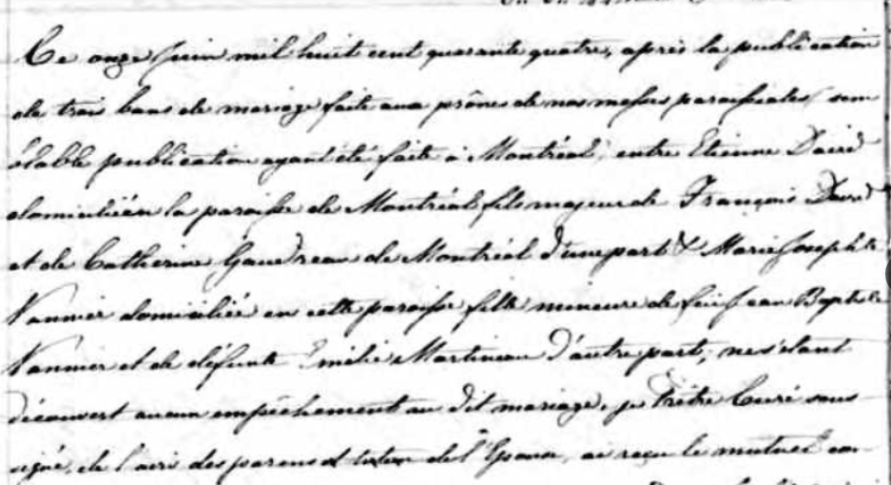
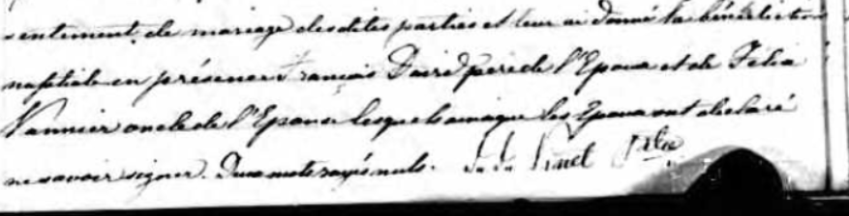

Référence : Fond Drouin

